
AGRUPAMENTO ESCOLAS DE SÃO JOÃO DA TALHA
Escola Secundária São João da Talha
Ano letivo 2019/2020

BIOLOGIA – 12ºB

Património Genético - Transmissão de características ligadas aos cromossomas sexuais (hemofilia)

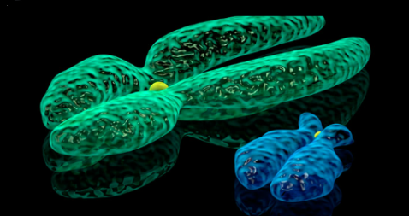
Trabalho realizado por:
Miguel Carvalho, nº24

Índice

- Introdução Pág. 2
- Noções básicas de genética Pág. 3
- Experiências de Gregor Mendel Pág. 4
- Hereditariedade ligada aos cromossomas sexuais-hemofilia Pág. 5
- Conclusão Pág. 8
Bibliografia Pág. 8

-1-
Introdução
O presente trabalho tem como tema o património genético- a transmissão de características hereditárias ligadas aos cromossomas sexuais, dando o exemplo de uma doença da mesma, a hemofilia.
O presente trabalho tem como objetivo explicar as experiências de Mendel, as transmissões das características hereditárias ligadas aos cromossomas sexuais, as doenças ligadas aos mesmos e as suas consequências.
Este trabalho está organizado em três partes. Na primeira parte serão abordadas noções básicas da genética essenciais para a compreensão do mesmo. Na segunda parte será abordado as experiências de Mendel, as suas conclusões e a sua importância neste tópico. Numa terceira parte será abordado as transmissões das características ligadas aos cromossomas sexuais, a constituição do par sexual, os sintomas e tipos de um exemplo de uma doença transmitida neste par (hemofilia), de que modo se transmite e as suas consequências.

-2-
Noções básicas da genética
Alelo: sequência de uma molécula de DNA situada no mesmo locus (local nos cromatídeos do cromossoma) e que corresponde a diferentes versões do mesmo gene;
Alelo dominante: Um alelo que expressa os seus efeitos fenotípicos, mesmo nos heterozigóticos;
Alelo recessivo: os seus efeitos fenotípicos só se manifestam nos homozigóticos recessivos;
Gene: Fragmento funcional de DNA cuja atividade pode originar o aparecimento de um fenótipo observável;
Genoma: Conjunto de toda a informação genética (genes) do organismo;
Cromossoma: Composto por uma única molécula de DNA, extremamente longa e associada a proteínas, contendo vários genes.
Genótipo: composição alélica específica de um indivíduo, para um dado gene ou para um grupo de genes.
Homozigótico: Indivíduo que apresenta alelos iguais no mesmo locus em cromossomas homólogos;
Heterozigótico: Indivíduo que apresenta alelos diferentes num mesmo locus em cromossomas homólogos.
Cariótipo: conjunto de cromossomas existente no núcleo de cada uma das células somáticas.

-3-
Experiências de Gregor Mendel
As experiências de Gregor Mendel com ervilheiras foram essenciais para o início do estudo da genética.
Gregor Mendel (1822-1884) nasceu em Viena e foi monge em Brunn, na República Checa, a partir de 1847.
Mendel estudou as propriedades das ervilheiras através da produção de linhagens puras, em que os descendentes, por autopolinização (mitoses sucessivas), apresentavam sempre a mesma característica para um determinado fator.
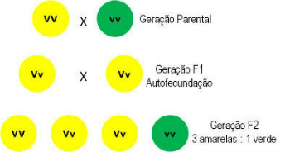
Considerando que o fator em estudo é a cor das ervilhas (fig.1), no cruzamento entre os progenitores que provinham de linhagens puras (amarelas e verdes), na primeira geração, Mendel só obteve ervilhas amarelas. No entanto, na segunda geração, mendel obteve ervilhas amarelas e verdes na proporção 3:1, respetivamente.
Fig.1: Estudo de fatores (cor) nas ervilhas de Mendel

Através destas experiêncas, Mendel conclui que:
- Para cada caráter existem duas características distintas, resultante da expressão dos fatores hereditários;
- Para cada caráter o indivíduo recebe dois fatores, um de cada progenitor;
- Os fatores têm uma relação de dominância/recessividade;
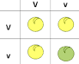
- Na formação de gâmetas os fatores responsáveis pelo caráter separam-se (segregação fatorial).
Os progenitores são homozigóticos, logo têm alelos iguais para o mesmo caráter. Como na primeira geração resultaram aprenas ervilhas amarelas, o alelo dominante é a cor amarela.
As ervilhas da primeira geração são heterozigóticas, uma vez que têm alelos diferentes para o mesmo caráter, sendo que só um deles se manifesta fenotipicamente.
Fig.2: xadrez mendeliano da primeira geração

Através do xadrez mendeliano (fig.2), podemos observar a combinação dos gâmetas e os fatores que possuem (neste caso, da primeira geração). Desta forma, os descendentes (2ª geração), têm 75% de chance de receberem o caráter cor amarela e 25% de chance de receberem o caráter cor verde, correspondendo à proporção 3:1 na experiência de Mendel.
-4-
Hereditariedade ligada aos cormossomas sexuais- hemofilia
No cariótipo de um individuo distinguem-se diferentes tipos de cromossomas:
- Os autossomas: cromossomas idênticos em ambos os sexos (na espécie humana são 22 pares);
- Os heterossomas ou cromossomas sexuais: cromossomas que determinam o sexo (par sexual 23).
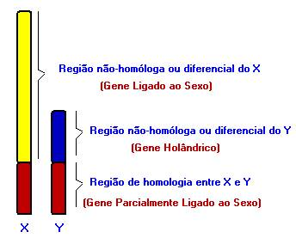
Normalmente nos seres diplontes os cromossomas que determinam o sexo são diferentes entre si, por exemplo o sexo feminino na mulher é determinado pelo cromossoma 23 e tem dois cromossomas iguais (XX) e o homem diferentes (XY). Deste modo, os homens serão sempre hemizigóticos, manifestando sempre o único alelo localizado no cromossoma X. Isto faz com que o par sexual do homem não seja totalmente homólogo (fig.3 e 4).
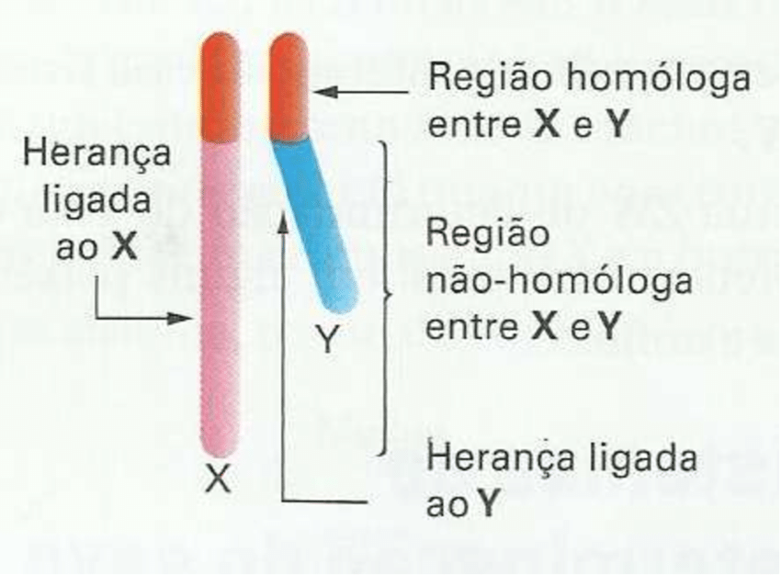
Fig.3 e 4: Par sexual do homem (regiões e denominação de genes)

A região homóloga entre X e Y é denominada o gene parcialmente ligado ao sexo. A região não homóloga/ diferencial de X é denominada a herança ligada ao sexo e a região não homóloga de Y é denominada a herança restrita ao sexo, que possui os genes holândricos que só se manifestam nos homens.
Como o par sexual do homem não é totalmente homólogo, a transmissão de doenças ligadas aos cromossomas sexuais têm muito mais probabilidade de se manifestar fenotipicamente nos homens do que nas mulheres.

-5-
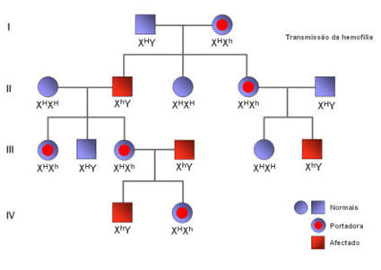
Uma das doenças que se transmite no cromossoma sexual X é a hemofilia. Esta é uma das doenças mais conhecidas porque afetou diversas linhagens de famílias reais europeias, principalmente a linhagem inglesa. A seguir está apresentada uma árvore geneológica relativa à transmissão da hemofilia (fig. 5):

Fig.5: Árvore geneológica relativa à transmissão da hemofilia

Através da análise da árvore geneológica podemos concluir que:
- O fenótipo surge com muito mais frequência nos homens do que nas mulheres, pois elas precisam de dois alelos recessivos do cromossoma X;
- Um homem com a doença só a pode transmitir às filhas, porque os filhos recebem o cromossoma Y do pai;
- As filhas que recebem o cromossoma X com o alelo para a doença são heterozigóticas, fenotipicamente normais mas portadoras da doença, podendo transmitir a doença na sua descendência;
Nesta árvore geneológica não encontramos mulheres hemofílicas. Isso deve-se ao facto de que a combinação de dois cromossomas X afetados acaba por ser letal na maioria dos casos quando o feto está em desenvolvimento. Por esta causa, existem muito poucas mulheres hemofilicas, mas as mesmas possuem uma esperança de vida muito baixa como consequência.
A hemofilia é uma doença genética em que a capacidade de coagulação do sangue é muito reduzida por falta de um fator de coagulação presente no plasma.
Os sintomas da mesma são:
- Dores fortes;
- Aumento da temperatura;
- Restrição do movimento;
- Aparecimento de equimoses (manchas roxas);
- Inchaço elevado em algumas regiões;
- Hemorragias nasais;
- Demora na paragem do sangramento em cortes na pele.
-6-
Existem 3 tipos de hemofilia:
- Hemofilia A: conhecida como a hemofilia clássica, representa 85% dos casos totais de hemofilia e tem como característica a ausência do fator VIII (oito);
- Hemofilia B: conhecida como doença de Christmas (primeiro paciente da doença), é causada pela ausência do fator IX (nove);
- Hemofilia C: conhecida como Síndrome de Rosenthal, é causada pela ausência do fator XI. No entanto, este fator encontra-se na região homóloga entre os cromossomas, logo é necessário que haja dois genes recessivos para se manifestar fenotipicamente. Difere da hemofilia A e B por não levar a sangramentos nas articulações. Representa menos de 1% dos casos totais de hemofilia.
A doença pode ser controlada administrando o fator que está ausente no sangue.
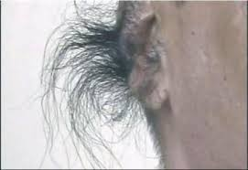
No entanto, também existem doenças presentes no gene holândrico de Y. Um desses exemplos é a hipertricose auricular (fig.6). Esta doença só está presente nos homens (por razões óbvias) e provoca um crescimento anormal de pelos na zona do ouvido.

Fig.6: Hipertricose auricular

Como esta doença está presente no cromossoma Y, todos os filhos do progenitor masculino que tiver esta doença também a terão.

-7-
Conclusão
Através deste trabalho, pudemos compreender melhor as experiências de Mendel e as suas conclusões, como as características ligadas aos cromossomas sexuais são transmitidas e como as doenças ligadas aos mesmos se manifestam fenotipicamente e as suas consequências.
Nas experiências de Mendel, podemos concluir que os descendentes possuem metade das características de ambos os progenitores e que essas características possuem uma relação de dominância/recessividade.
Na transmissão de cracterísticas ligadas aos cromossomas sexuais, podemos concluir que:
- Os homens só herdam genes do cromossoma X da mãe e Y do pai;
- As mulheres herdam os genes dos cromossomas X do pai e da mãe;
- Os homens são mais propensos a possuir doenças ligadas aos cromossomas sexuais do que as mulheres, uma vez que os cromossomas X e Y não são totalmente homólogos. Nas mulheres, como o seu genótipo no par sexual é XX, os cromossomas são totalmente homólogos.
Portanto, será que as características ligadas aos cromossomas sexuais transmitem-se e manifestam-se fenotipicamente da mesma maneira que as características ligadas aos autossomas?
Sim e não. As características, apesar de serem diferentes, transmitem-se da mesma maneira que nos heterossomas, estando a informação para a característica num locus específico do cromossoma. No entanto, não se manifestam fenotipicamente da mesma maneira, pois os autossomas são totalmente homólogos enquanto que os heterossomas (par sexual) poderão não o ser. Assim, características recessivas terão mais probabilidade de se manifestar nos heterossomas do que nos autossomas.

Biblografia/Netgrafia
Elsa Ribeiro & João Carlos Silva & Óscar Oliveira, Biologia 12º ano, Lisboa, ASA editores, 2018 1ª edição, Unidade 2, capítulo 1.1.6 consultado em 12/02 e 16/02 de 2020
https://colegiovascodagama.pt/ciencias3c/doze/unidade2.html , consultado em 12/02/2020
https://pt.slideshare.net/Obiwanhug/2-patrimnio-gentico , consultado em 12/02/2020
https://pt.slideshare.net/matheusbfsa/hemofilia-23952121 , consultado em 16/02/2020
https://brasilescola.uol.com.br/biologia/heranca-do-sexo.htm , consultado em 16/02/2020

-8-

